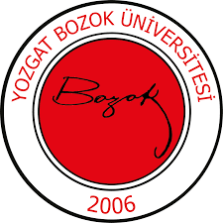 | YOZGAT BOZOK ÜNİVERSİTESİ  İKTİSADİ VE İDARİ BİLİMLER FAKÜLTESİ  SAĞLIK YÖNETİMİ BÖLÜMÜ  ERASMUS BİRİM KOORDİNATÖRLÜĞÜ  GÖREV TANIMI | 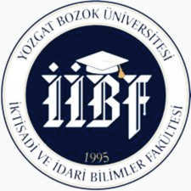
Birim | İktisadi ve İdari Bilimler Fakültesi / Sağlık Yönetimi Bölümü
Görev Adı | Erasmus Koordinatörlüğü
Sorumluluk Alanı | Sağlık Yönetimi Bölümü öğrencilerinin Erasmus+ Programı kapsamında yurt dışına gitme süreçlerini koordine etmek ve yurt dışından gelen öğrencilerin bölüme entegrasyonunu sağlamak.
Görevin Amacı | Sağlık Yönetimi Bölümü öğrencilerinin ve akademik personelin Erasmus+ Programı kapsamında yurt dışındaki üniversitelerle bilgi ve kültür alışverişinde bulunmasını sağlamak, uluslararası akademik iş birliğini geliştirmek.
Görev ve Sorumluluklar | - Erasmus+ değişim programı için başvuruları kabul etmek, incelemek ve değerlendirmek.  - Öğrenciler ve akademik personel için Erasmus+ programı hakkında bilgilendirme toplantıları düzenlemek, başvuru şartlarını açıklamak ve danışmanlık sağlamak.  - Yurt dışındaki partner üniversitelerle iletişim kurarak öğrenci ve değişim süreçlerini koordine etmek.  - Erasmus+ programına katılan öğrencilerin yurt dışında alacakları derslerin bölümdeki derslerle uyumlu olmasını sağlamak ve eşdeğerlik işlemlerini yürütmek.  - Erasmus+ programının işleyişiyle ilgili raporlar hazırlamak, öğrenci başarılarını izlemek ve ilgili birimlere sunmak.
Yetkiler | Görev ve sorumlulukları gerçekleştirme yetkisine sahip olmak.
Yasal Dayanak | - Yükseköğretim Kurulu (YÖK) Erasmus+ Programı Yönetmeliği  - Yozgat Bozok Üniversitesi Eğitim-Öğretim ve Sınav Yönetmeliği  - Üniversitenin İç Yönergeleri ve Senato Kararları
Komisyon Üyeleri | ERASMUS BİRİM KOORDİNATÖRLÜĞÜ  Asıl Üye  Koordinatör Dr. Öğr. Üyesi Ayhan DURMUŞ  Koordinatör Yrd. Dr. Öğr. Üyesi Sema DALKILIÇ  Üye Öğrenci  Yedek Üye  Üye Dr. Öğr. Üyesi Ece DOĞUÇ  Üye Arş. Gör. Pınar Nur DALGIÇ

